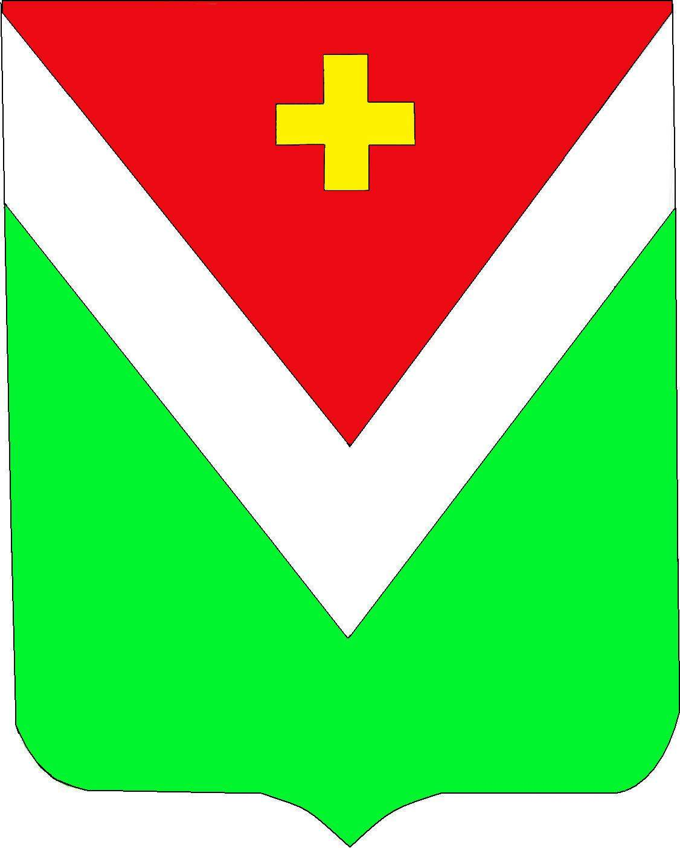

Администрация
муниципального района " Спас-Деменский район "

ПОСТАНОВЛЕНИЕ

от 18 декабря 2024 г. № 333

Об утверждении перечня муниципальных маршрутов
на территории МР «Спас-Деменский район» на 2025 год

В соответствии со ст. 15 Федерального Закона от 06.10.2003 г. № 131-ФЗ «Об общих принципах организации местного самоуправления в Российской Федерации» Администрация муниципального района «Спас-Деменский район»

ПОСТАНОВЛЯЕТ:

1.Утвердить перечень муниципальных маршрутов на территории муниципального района «Спас-Деменский район» на 2025 год согласно приложению.
2. Настоящее постановление вступает в силу со дня его официального опубликования.

И.о. Главы Администрации
муниципального района
«Спас-Деменский район» В.А. Бузанов

Приложение
к постановлению
Администрации МР
«Спас-Деменский район»
от 18 декабря 2024 г. № 333

Перечень
муниципальных маршрутов
на территории МР «Спас-Деменский район» на 2025 год

Наименование маршрута | Протяженность, км | Объем прямых рейсов | Период
1. Спас-Деменск - Земцы | 31,2 | 304 | 2025 год
2. Спас-Деменск - Мышково | 21,0 | 192 | 2025 год
3. Спас-Деменск - Старинки | 20,0 | 96 | 2025 год
4. Спас-Деменск - Нестеры -  Жданово | 30,0/40,0 (рейсы по вторникам и субботам),  26,0 (рейсы по средам) | 628 | 2025 год
Итого: |  | 1220

